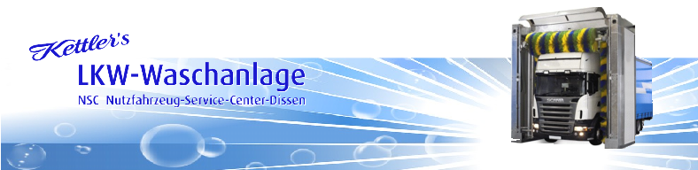
Imbiss an der Waschanlage
Am Hasenkamp 13 – 15 49201 Dissen Tel: 05421/9349919
Geöffnet: Mo – Do 06:00 – 19: 00 h Fr.: von 06:00 – 20:00 h Sa. 06:00 – 13:00 Uhr
Wir wünschen guten Appetit

Woche vom 29.07.24. bis 02.08.24

Mo.29.07.24 paniertes Hähnchenschnitzel, Kartoffelpüree, Rotkohl und Dessert 7,50 €
Di. 30.07.24 Cross gebratene Hänchenschenkel, Butterreis, Eisbergsalat und Dessert 7,50 €

Mi. 31.07.24 Hackfleischtorte an Brötchen, Tomatensalat
und Dessert 7,50 €

Do.01.08.24 Krustenbraten, Salzkartoffeln, Buttergemüse und Dessert 9,50 €

Fr. 02.08.24 panierter Seelachs mit Senfsoße, Kartoffelgratin, Salat nach Wahl und Dessert 7,50 €


Mittagsmenue – gut und günstig

Ihr Imbiss an der LKW-Waschanlage im Industriegebiet Dissen
- Wir freuen uns auf Sie! –
Die Legende der Allergene u. Zusatzstoffe liegen zur Einsicht im Imbiss aus.

Diesen Menüplan können Sie unter herunterladen.
Sofern Sie diese Information nicht nutzen möchten, bitten wir höflich um Mitteilung.

